Consulta de Férias do Servidor
Sistema | SIGRH
Módulo | Atendimento ao Servidor
Usuários | Equipe do Atendimento
Perfil | Gestor Auto Atendimento
Última Atualização | ver('', false);
Essa operação tem por finalidade consultar as férias dos servidores. Os usuários que utilizam essa função trabalham na área de recursos humanos.
Para realizar a consulta das férias do servidor acesse o SIGRH -> Módulos -> Atendimento ao Servidor -> Consultas -> Servidor -> Férias.
A tela de busca a seguir será apresentada.
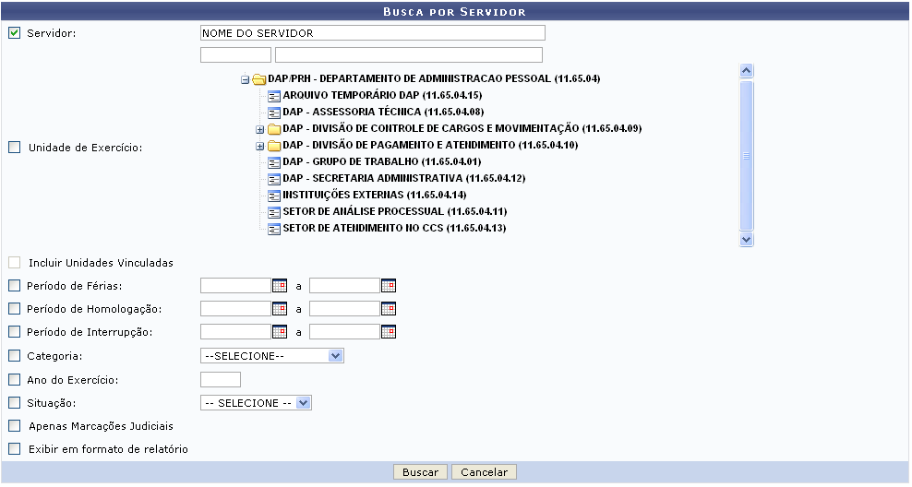Figura 1: Buscar por Servidor
Caso desista de realizar a operação, clique em Cancelar e confirme a operação na caixa de diálogo que será gerada posteriormente. Esta mesma função será válida sempre que a opção estiver presente.
O usuário poderá buscar pelo servidor a partir de um ou mais dos seguintes itens, combinando-os para refinar a busca:
- Servidor: Forneça o nome do servidor;
- Unidade de Exercício: O sistema disponibilizará para a seleção a unidades existentes da instituição. Ao informar a unidade de exercício do servidor, a opção Incluir Unidades Vinculadas será disponibilizada pelo sistema. Selecione-a se desejar;
- Período de Férias: Informe a data do período de férias;
- Período de Homologação: Forneça o período que a homologação foi realizada;
- Período de Interrupção: Insira a data do período em que ocorreu a interrupção;
- Categoria: Selecione dentre as opções Docente, Médico Residente, Não Especificado e Técnico Administrativo a categoria que o trabalho do servidor se enquadra.
- Ano de Exercício: Insira o ano de exercício das férias do servidor;
- Situação: Opte por uma das opções Alterada, Excluída, Incluída, Negado SIAPE e Paga/Marcada disponibilizadas pelo sistema;
- Apenas Marcações Judiciais: Selecione esta opção, se desejar realizar a busca apenas pelas marcações judiciais;
- Exibir em Formato de Relatório: Selecione se desejar que o resultado da pesquisa seja gerado em formato de relatório.
Nos campos Período de Férias, Período de Homologação e Período de Interrupção, digite a data desejada ou selecione-a no calendário exibido ao clicar em .
Exemplificaremos a busca com o fornecimento do nome do Servidor. Clique em Buscar para dar continuidade a ação. Caso o usuário selecione a opção Exibir em Formato de Relatório, a página gerada será a seguinte.
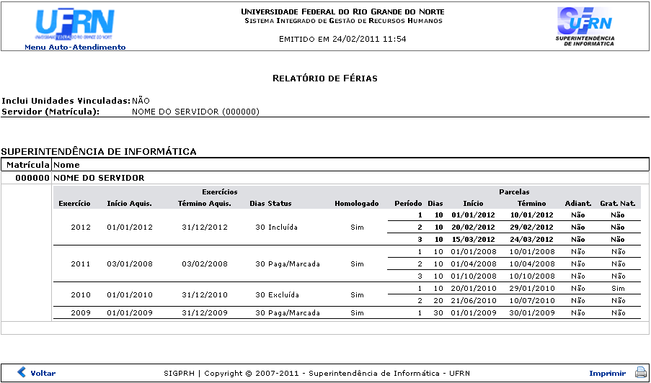Figura 2: Relatório de Férias
Vale ressaltar que apenas as férias que possuam status Incluída e que seus pagamento ainda não tenham sido efetuados, serão apresentadas no formato negrito destacando-se dentre as demais.
Clique em Voltar para retornar à página anteriormente gerada.
Se desejar imprimir o relatório, clique no ícone .
Caso queira retornar à página inicial do módulo, clique em .
Retornando à tela que permite a Busca por Servidor, o usuário poderá visualizar o resultado da pesquisa normalmente, para que isso ocorra, basta o usuário não optar pela seleção do campo Exibir em Formato de Relatório. Clique em Buscar para prosseguir com a pesquisa. O resultado será exibido da seguinte forma:
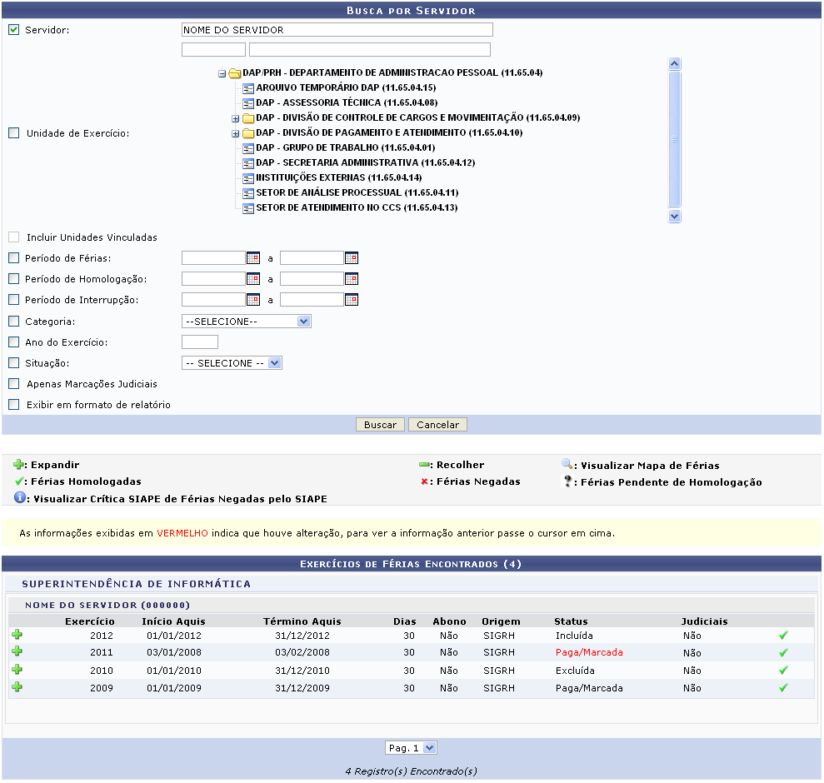Figura 3: Exercícios de Férias Encontrados
Na tela acima , existem ícones que servem para sinalizar o status das férias:
- O ícone indica que as férias foram autorizadas;
- A presença do ícone indica que as férias foram negadas;
- O ícone aponta que existem férias ainda a autorizar.
- E o ícone quando presente, possibilita a visualização de crítica SIAPE de férias negadas pelo SIAPE.
Clicando no ícone , referente a Expandir presente na tela Exercícios de Férias Encontrados, o usuário poderá visualizar detalhes das férias do servidor, como em quantas parcelas foi dividida, a quantidade de dias de cada parcela etc. Veja na tela a seguir.
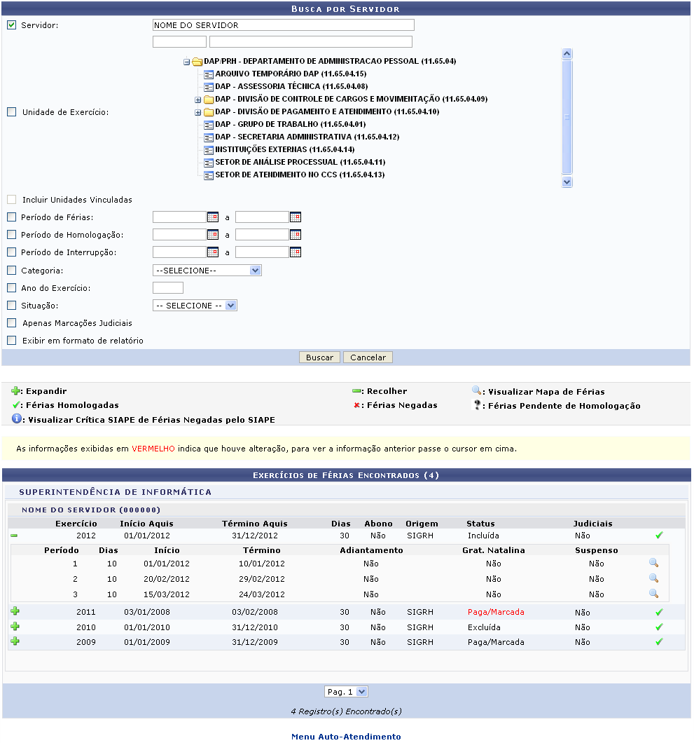Figura 4: Exercícios de Férias Encontrados
Ao clicar no ícone referente a Recolher, os detalhes serão ocultados novamente.
Caso deseje retornar à página inicial do módulo, clique em .
Ao clicar em expandir, como exemplificado acima, será disponibilizado o ícone para Visualizar Mapa de Férias. Ao clicar neste, a tela do mapa de férias será gerada:
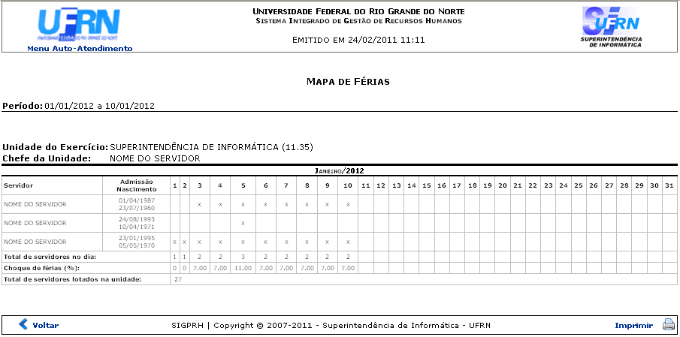Figura 5: Mapa de Férias
Clique em Voltar para retornar à página anteriormente gerada.
Se desejar imprimir o mapeamento de férias, clique no ícone .
Caso deseje retornar à página inicial do módulo, clique em .
Bom Trabalho!

Manuais Relacionados
- Consultar Férias
<< Voltar - Manuais do SIGRH

